МИНИСТЕРСТВО НАУКИ И ВЫСШЕГО ОБРАЗОВАНИЯ РОССИЙСКОЙ ФЕДЕРАЦИИ

ФЕДЕРАЛЬНОЕ государственное БЮДЖЕТНОЕ
образовательное учреждение
высшего образования
«НОВОСИБИРСКИЙ ГОСУДАРСТВЕННЫЙ ТЕХ™НИЧЕСКИЙ УНИВЕРСИТЕТ»
_________________________________________________________________

Кафедра защиты информации



ЛАБОРАТОРНАЯ РАБОТА №6
«Работа с реляционной базой данных. PostreSQL»
по дисциплине: «Программирование»

Выполнил:  Студент гр. «АБс-323», «АВТФ»  Быкова Вероника Антоновна  «2» декабря 2024г  ______________________  (подпись) | Проверил:  Ассистент кафедры ЗИ  Исаев Глеб Андреевич  «___» ______ 2024г  ______________________  (подпись)

Новосибирск 2024
Цели и задания работы: написать скелет базы данных по выбранной теме, познакомиться с установкой и работой PostgreSQL и его графической оболочкой.

Индивидуальное задание:
1. Продемонстрировать полную установку оболочки и графической оболочки.
2. Создать реляционную базу данных по теме: Каталог фильмов.

Этапы выполнения задания
Задание 1. Установка оболочки
Для начала нужно установить пакеты для работы с оболочкой СУБД.
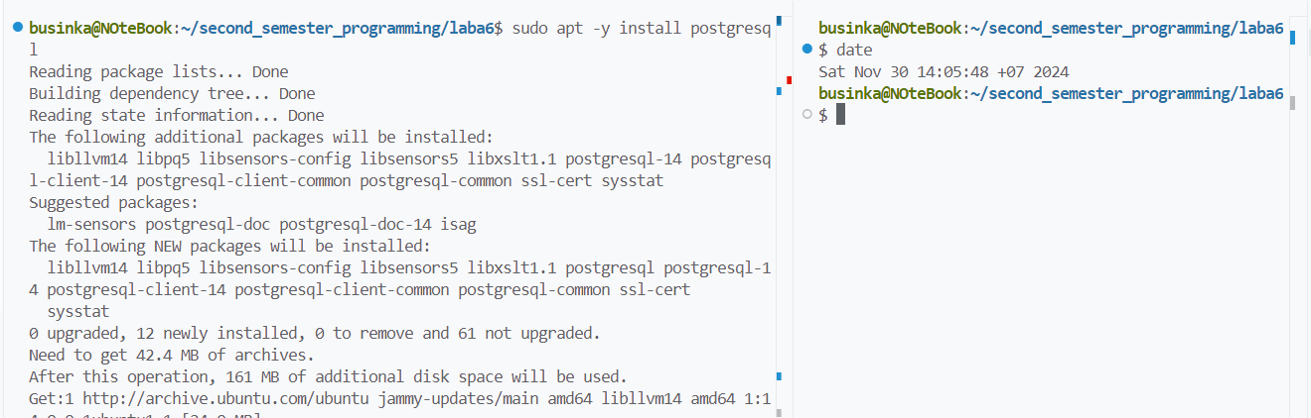
Рисунок 1 – установка пакета postgresql.
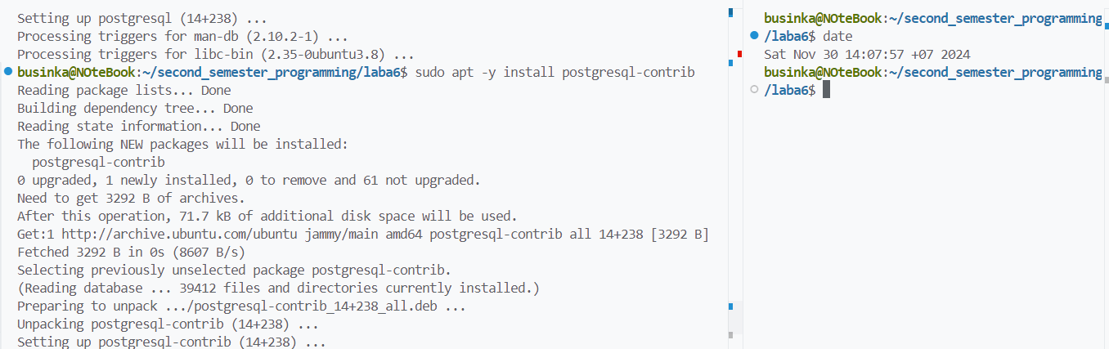
Рисунок 2 – установка доп.пакета.

Настройка окружения: для начала запустим среду и поменяем пароль для доступа.
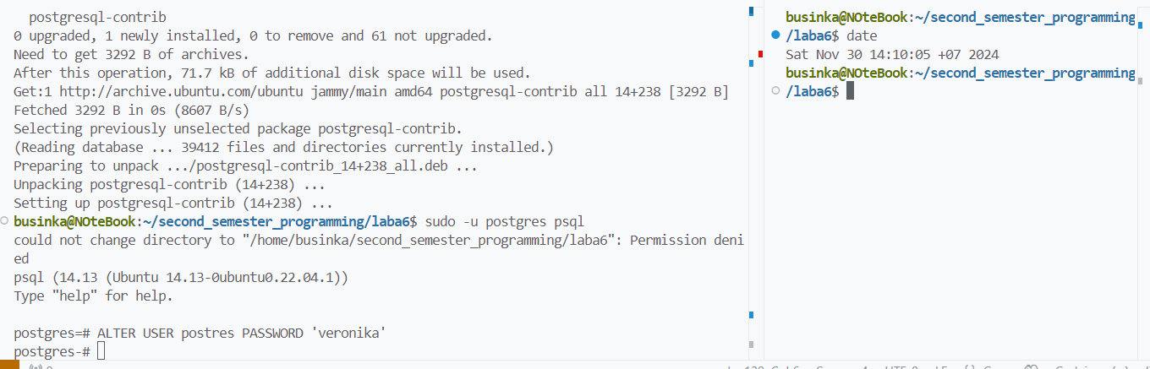
Рисунок 3 – настройка среды.
Установим графическую оболочку для более удобной визуализации:
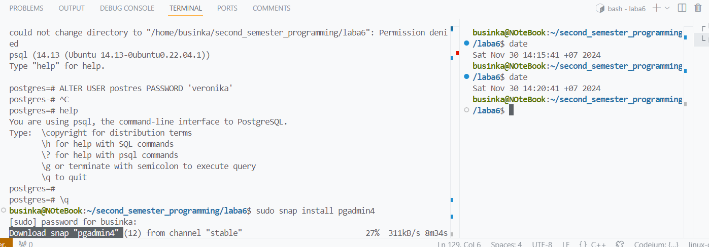
Рисунок 3 – установка графической оболочки.

Для подключения к графической оболочке на Windows через wsl сделано:
1. Замена прослушивания:
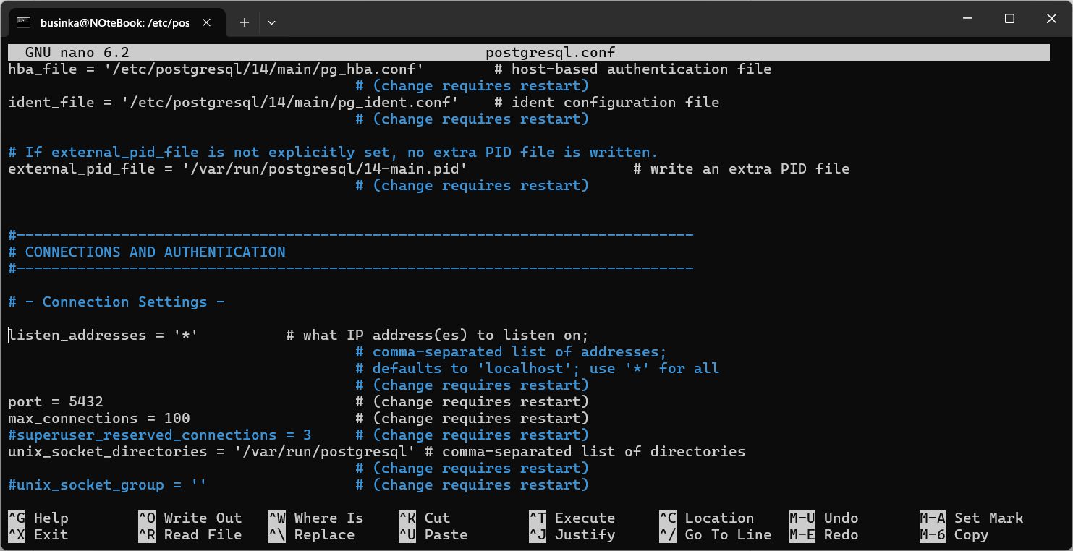
2. Добавили разрешение подключения с любого IP-адреса:
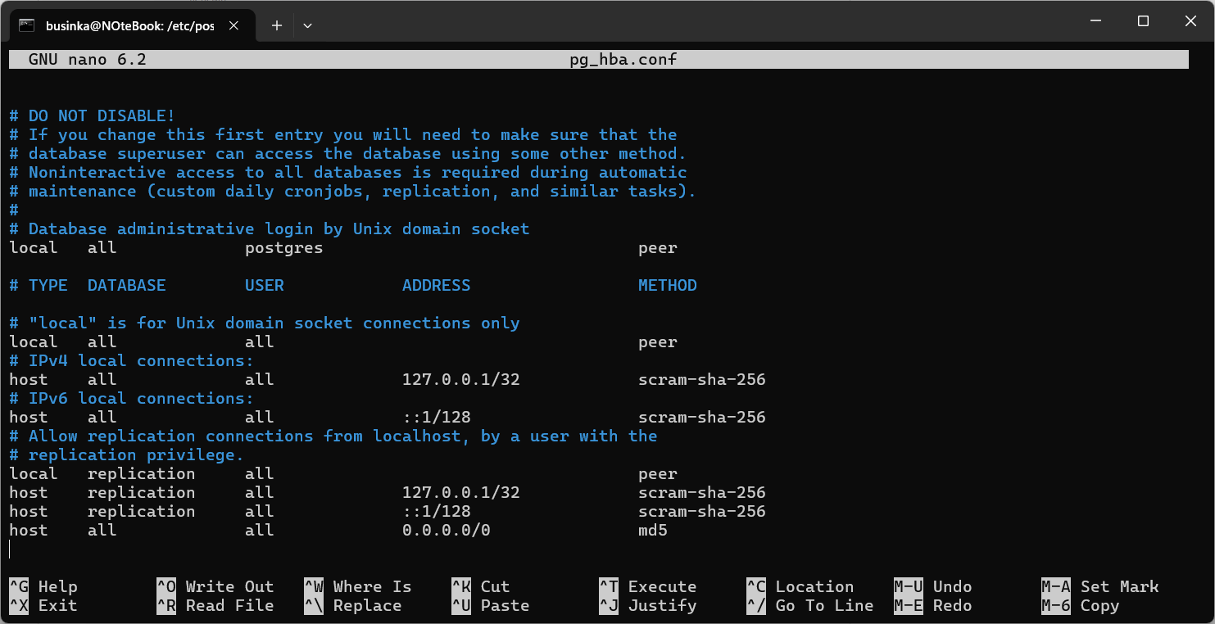
3. Подключение через hostname, который получен через терминал:
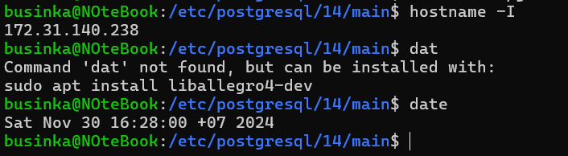
4. Создание сервера:
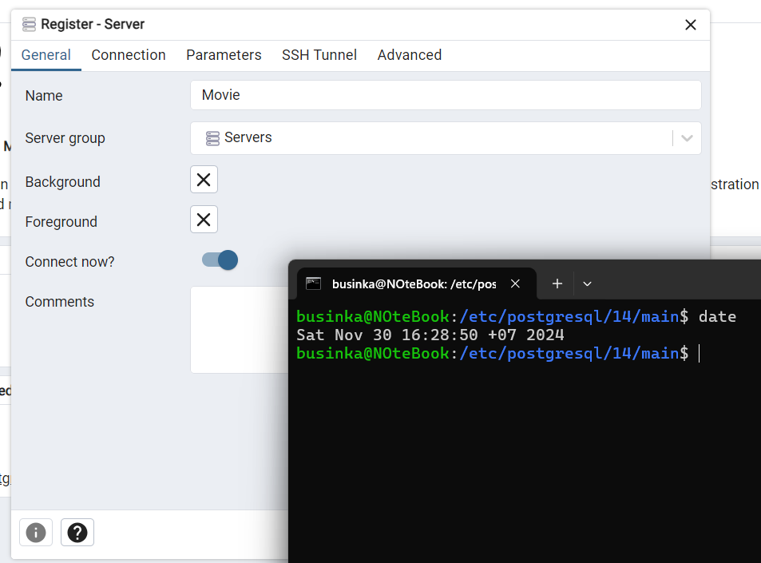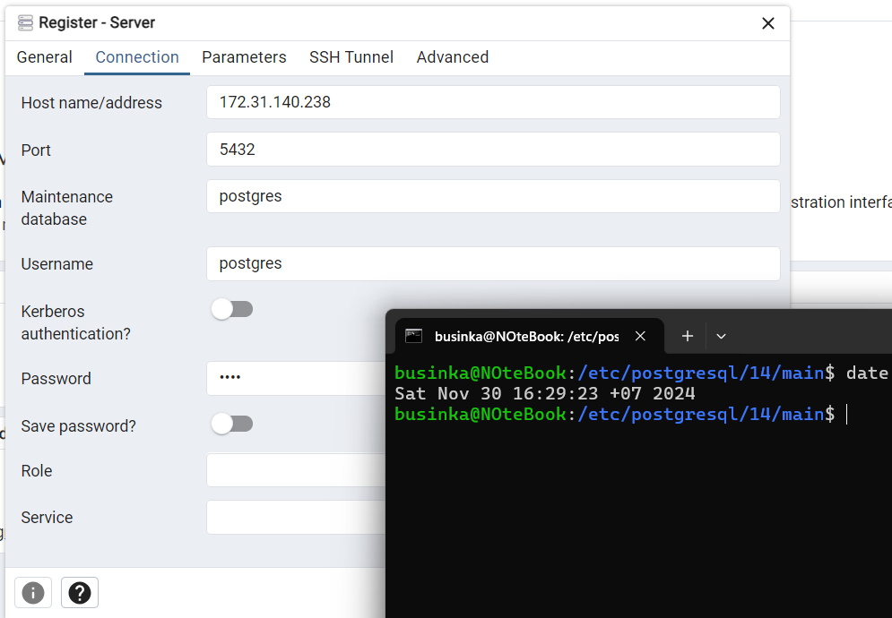

5. Создание базы данных(и удаление, так как пример):
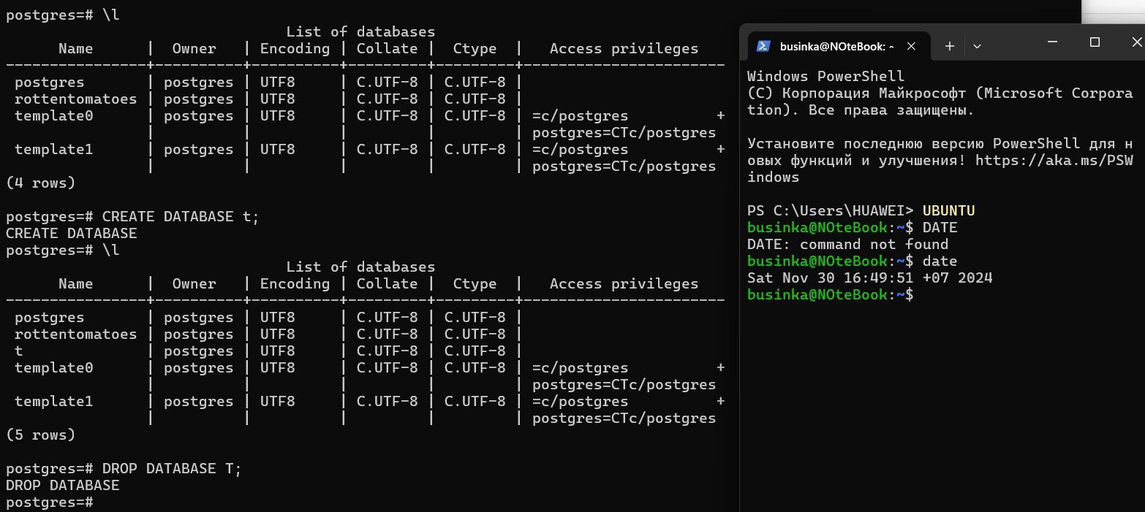

Связь таблиц в базе данных каталога фильмов:
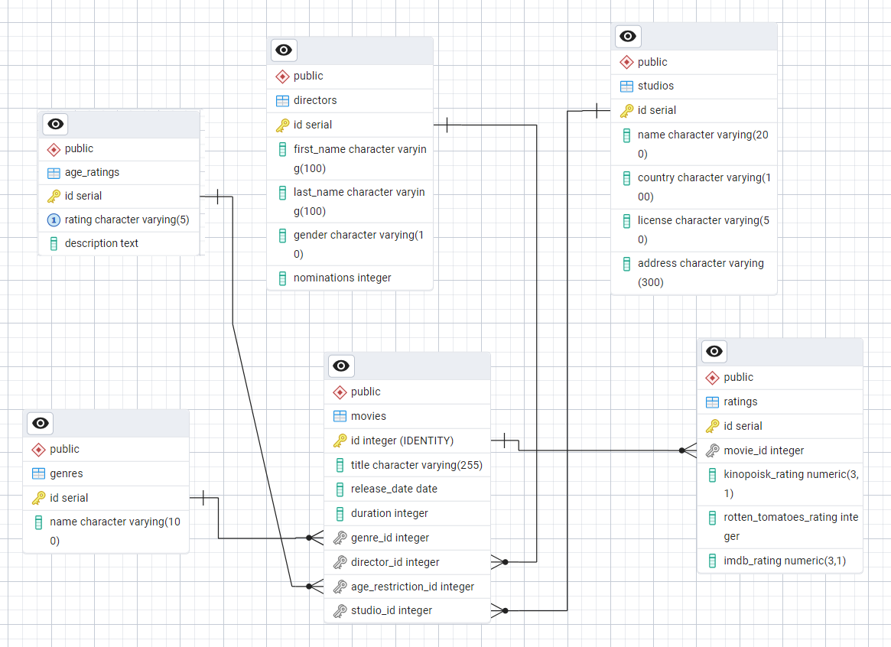
Рисунок 1 – Диаграмма связей таблиц.

Заполнение таблиц:
Пример заполнения и связывания:
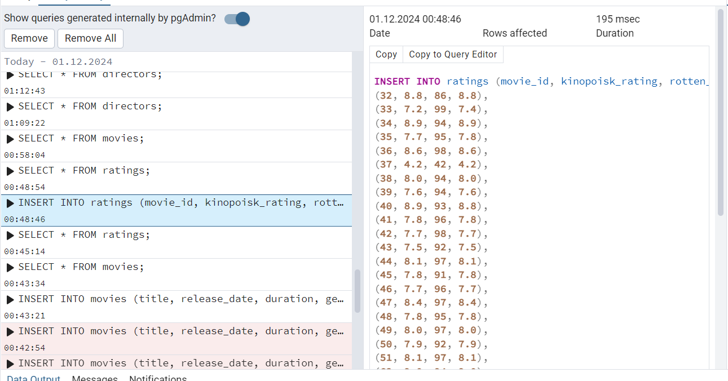
Рисунок 1.1 – Заполнение таблицы ratings
Не сохранилось, поэтому вставлю просто текстом: Связывание таблицы companies с таблицей movies:
ALTER TABLE movies
ADD COLUMN company_id INT,
ADD CONSTRAINT fk_company
FOREIGN KEY (company_id)
REFERENCES companies(id);
Итог:
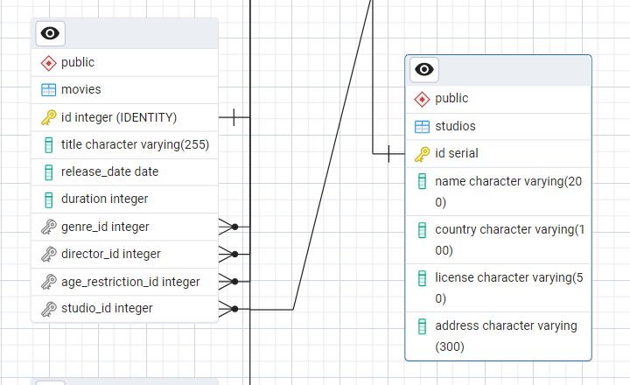
Рисунок 1.2 – Связывание таблиц

Заполнение всех таблиц:
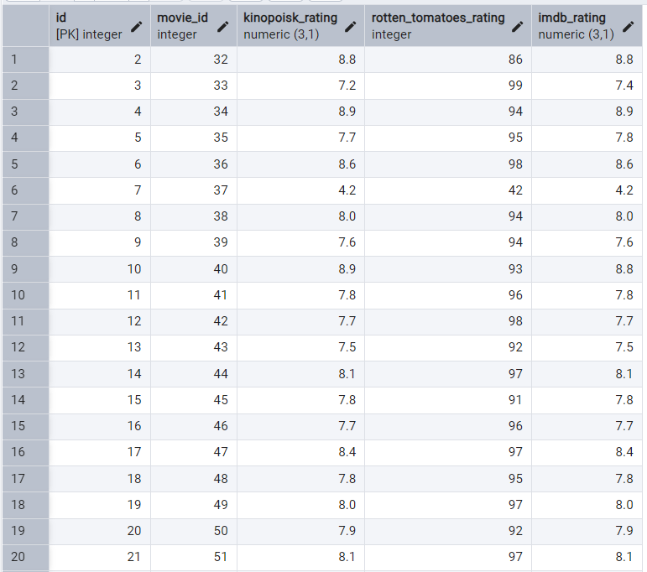
Рисунок 2 - Таблица ratings, вплоть до 35 строки.
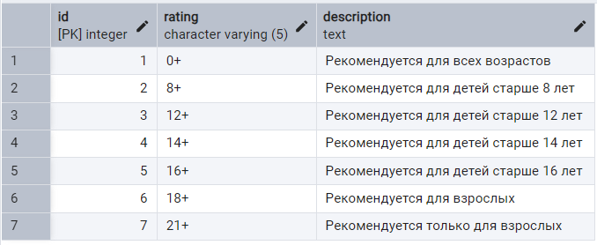
Рисунок 3 – Таблица age_ratings.
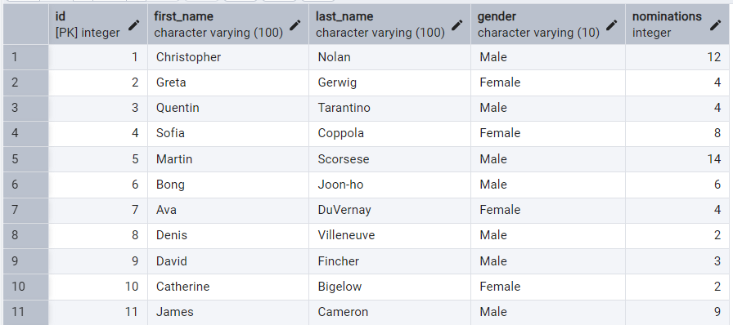
Рисунок 4 – Таблица directors, вплоть до 16 директоров.
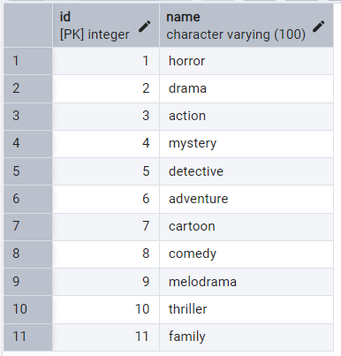
Рисунок 5 – Таблица genres.
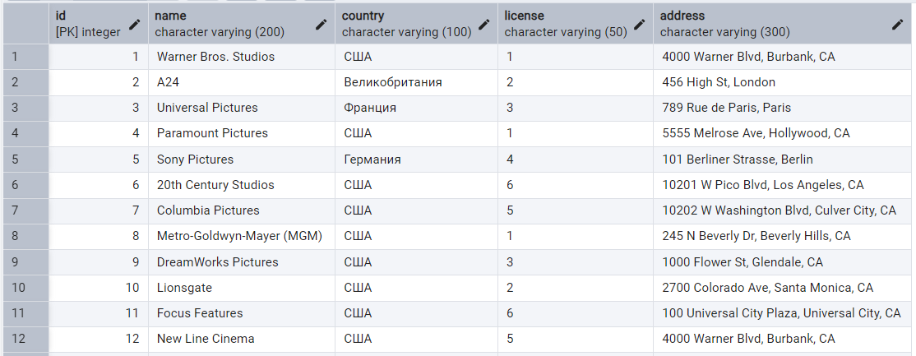
Рисунок 6 – Таблица studios, вплоть до 21 строки.
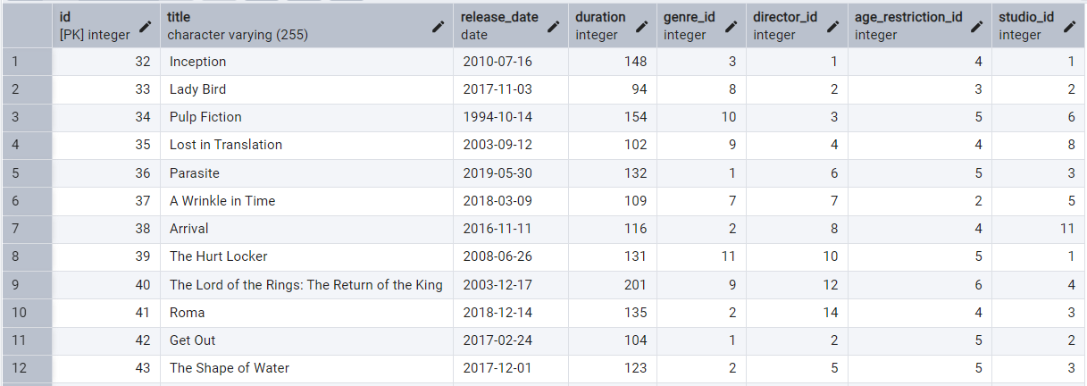
Рисунок 7 – Таблица movies, вплоть до 35.

Контрольные примеры
Запрос 1. Вывод title и duration в минутах из таблицы movies,
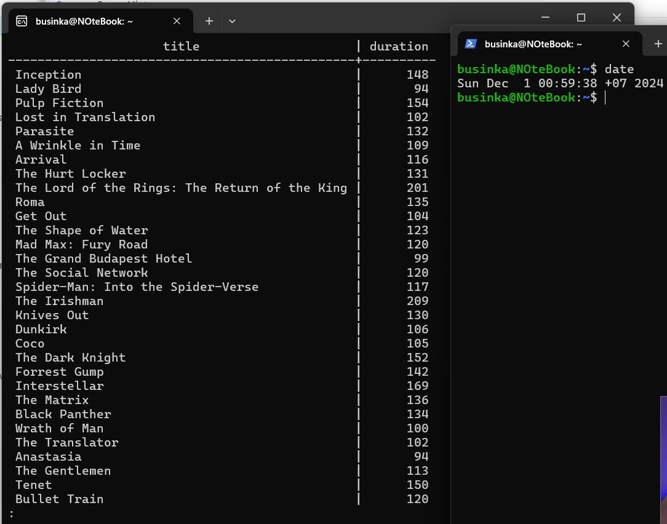
Рисунок 1 – Выборка для двух столбцов

Запрос 2. Добавление нового столбца в directors;
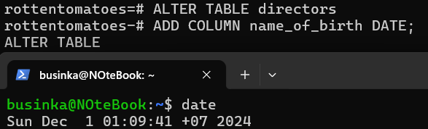
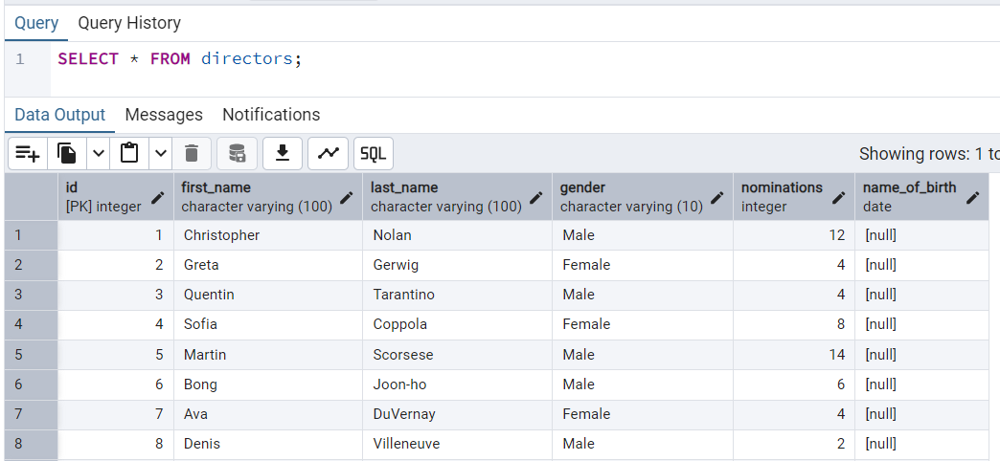
Рисунок 3, 4 – Добавление столбца.

Запрос 3. Удаление нового столбца в directors;
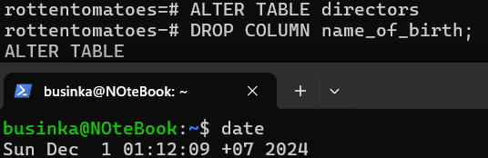
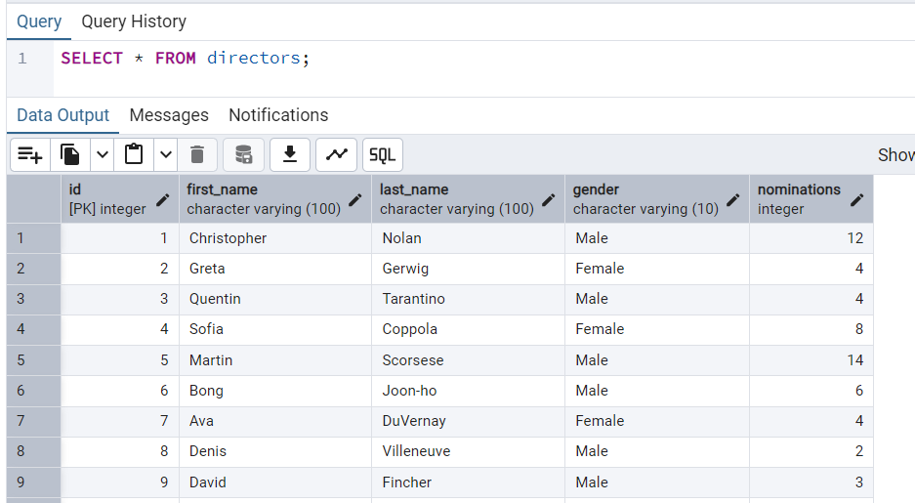
Рисунок 5, 6 – Удаление столбца.

Запрос 4: вывести таблицу с названием фильма, именем и фамилией режиссера, если у режиссера больше 4 номинаций на Оскар:
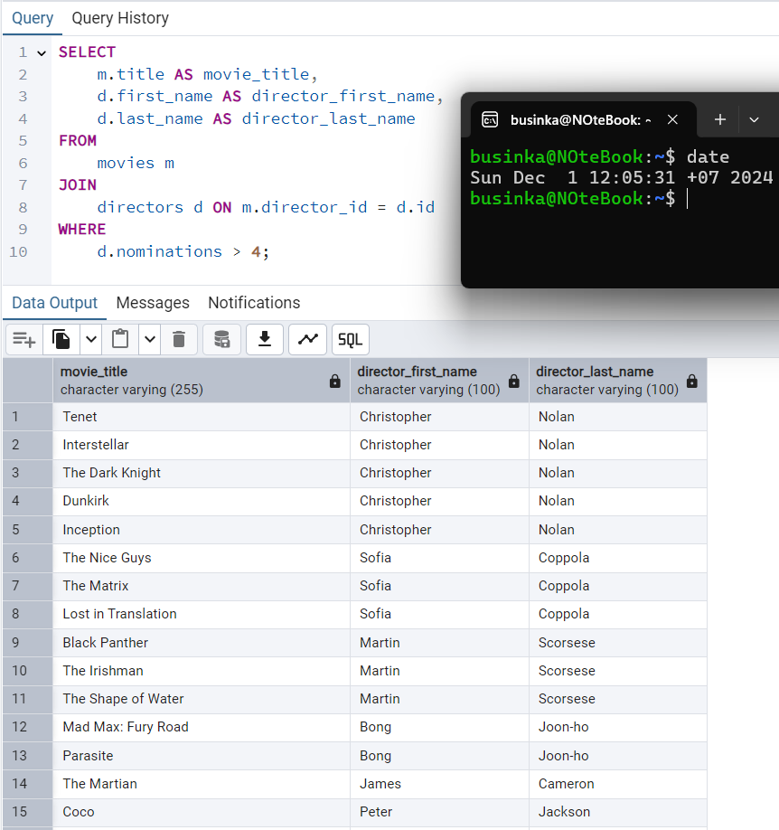
Рисунок 7 – Таблица для условия.

Запрос 5: вывести фильмы такие, что рейтинг на кинопоиске выше 8.0, а на роттен томатоес выше 89.
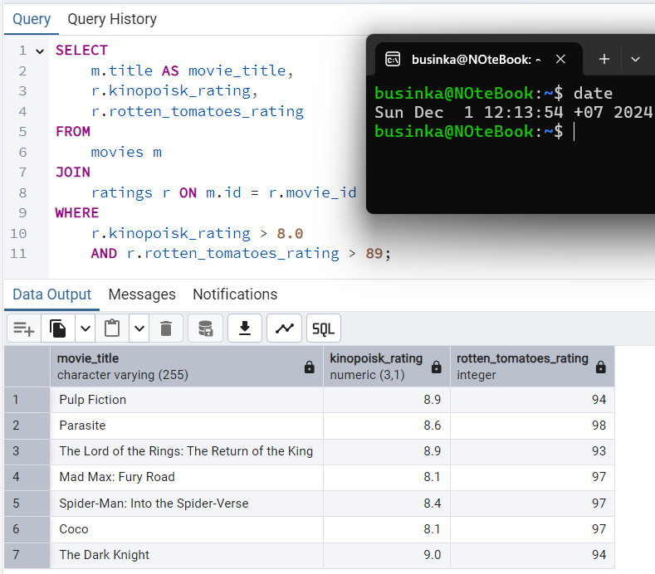

Запросы на sql_инъекции.
Запрос 1. Ломаем возврат таблицы, возвращаем либо с id=1, либо если 1=1. Сломали, все вывели:
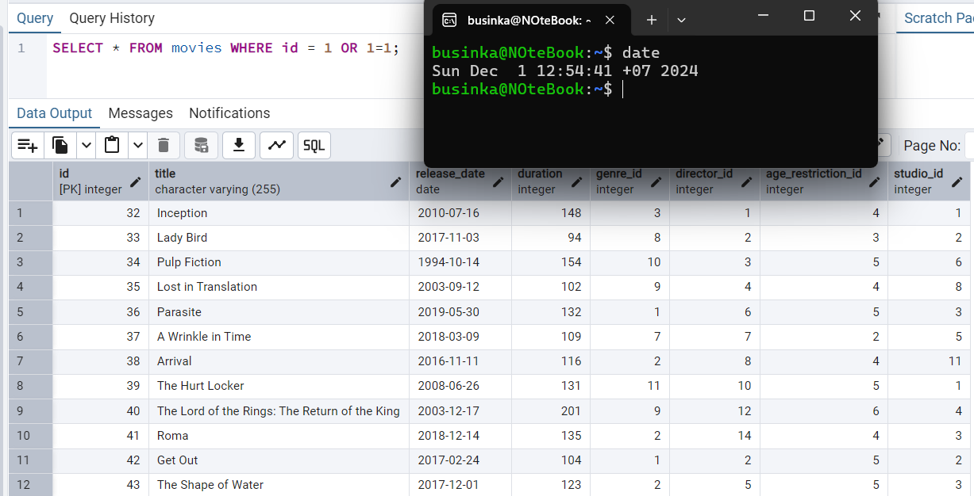
Рисунок 1 – Взлом самой таблицы.

Запрос 2. Сломаем таблицу с адресами студий, которые находятся в CA.
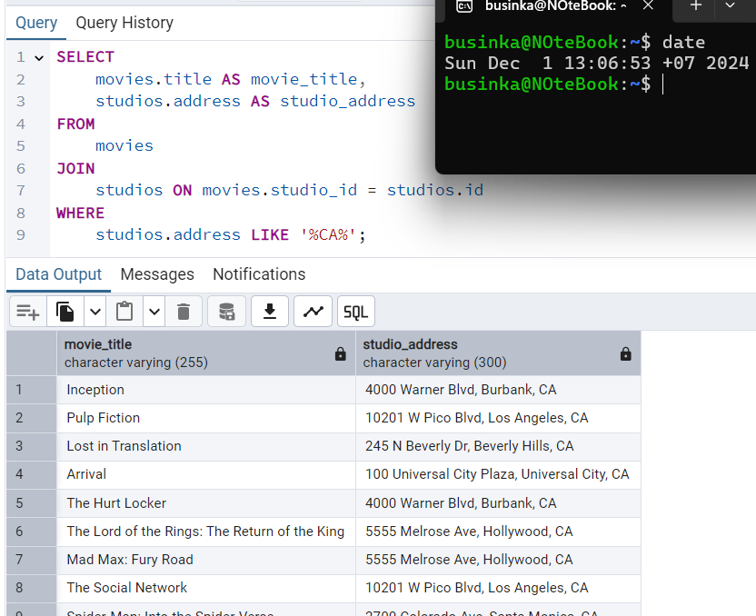
Рисунок 2 – Взлом адресов.

Запрос 3. Находим теперь по индексу.
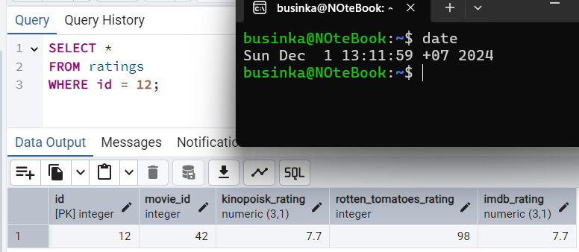
Рисунок 3 – Взлом по ключу.

Запрос 4. Ломаем по индексу.
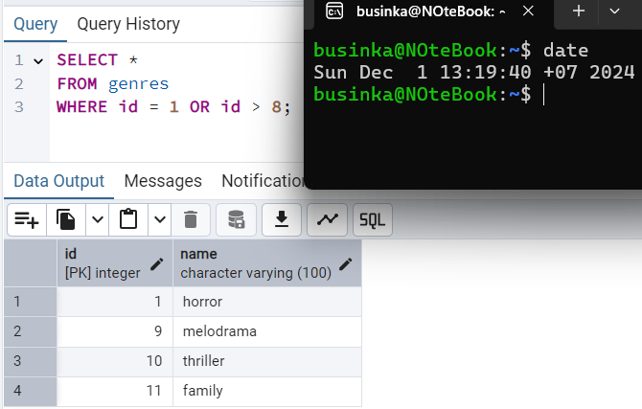
Рисунок 4 – Сломали, молодцы.

Запрос 5. Сломаем еще и замаскировав под обычный запрос)
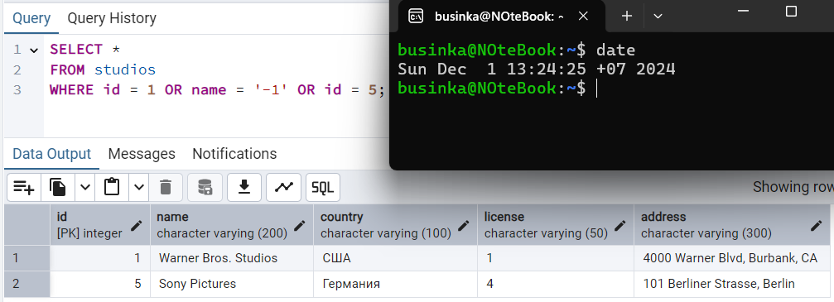
Рисунок 5 – Ура, победа.

